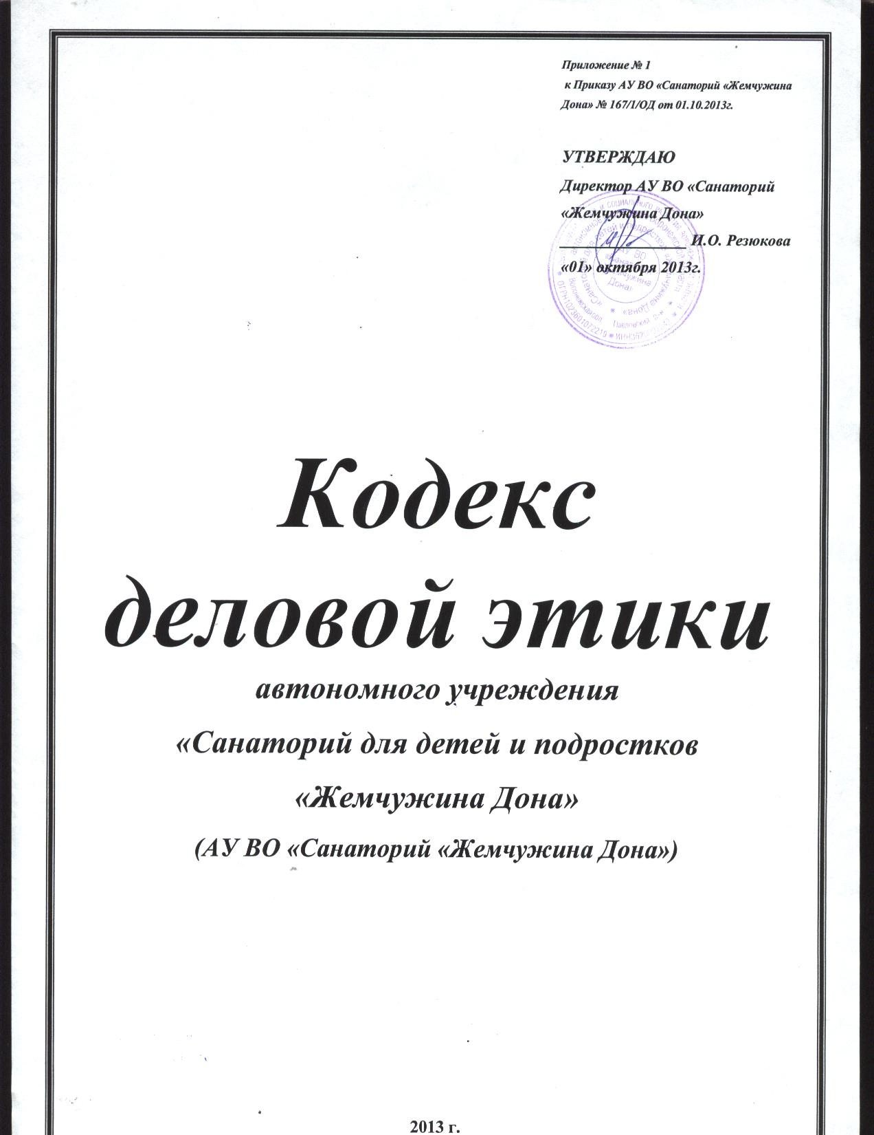

СОДЕРЖАНИЕ

Стр.

1. Общие положения 3
2. Принципы и цели профессиональной деятельности 3
3. Приоритетные направления развития 4
4. Взаимоотношения с клиентами санатория 4
5. Взаимоотношения с сотрудниками 5
6. Стандарты рабочего поведения 5
7. Этика и правила практической деятельности 6
8. Правила работы с клиентами Санатория 7
9. Обслуживание клиента по телефону 7
10. Внешний вид сотрудников 7
11. Рабочее место 8
12. Курение и употребление алкоголя на рабочем месте 8
13. Дополнение и изменение настоящего Кодекса 9

1. Общие положения

Кодекс деловой этики АУ ВО «Санаторий «Жемчужина Дона» (далее - санаторий) имеет статус корпоративного стандарта.
Настоящий кодекс деловой этики - документ для ознакомления клиентов и сотрудников с основными принципами корпоративного управления санаторием, который принят в целях повышения качества обслуживания предоставляемых услуг санаторием, обобщения и унификации профессиональных и этических норм, применяемых сотрудниками санатория.
Определяет базовые этические основы деятельности санатория и его сотрудников, а также основные правила отношений с клиентами, является результатом добросовестного, сознательного и свободного выбора санатория и не имеет цели ограничения каких-либо свобод иных участников рынка услуг, не разделяющих взглядов санатория на деловую этику.
Цель кодекса - определить модели эффективного поведения в тех нестандартных, а порой и сложных, ситуациях, с которыми мы неизбежно сталкиваемся в нашей повседневной рабочей деятельности, и помочь нам ответственно и профессионально принимать решения.
Деловая этика заключается не в том, чтобы повлиять на наши личные ценности, а в том, чтобы для нашей корпоративной жизни, а, следовательно, и для наших отношений со всеми заинтересованными лицами, была характерна твердая общность принципов, определяющих уникальный облик нашего санатория. Кодекс дает нам примеры реализации этических норм в конкретных действиях путем сопоставления корпоративных ценностей с нашим поведением по отношению к каждой группе лиц, с которыми взаимодействует наш санаторий. В каждом конкретном случае мы можем оценить насколько полно и последовательно в своем поведении мы реализуем корпоративные этические стандарты.
Санаторий прилагает все усилия к обеспечению соблюдения всеми сотрудниками положений кодекса деловой этики, равно как и других корпоративных стандартов, при осуществлении профессиональной деятельности в отношениях между собой, с клиентами и коллегами.

2. Принципы и цели профессиональной деятельности

Санаторий дорожит своей деловой репутацией и прилагает все усилия для непрестанного подтверждения своего доброго имени делами, стремится исправлять любое этическое нарушение, противоречащее нормам настоящего кодекса, вне зависимости от того, где, когда и кем из наших сотрудников оно было допущено.
Принципиальную основу достижения целей профессиональной деятельности санаторий видит в постоянном повышении качества работы, непрестанном совершенствовании профессиональных знаний и навыков каждого сотрудника, в том числе путем обмена опытом с коллегами.
Мы стремимся, вести дела, руководствуясь соображениями справедливости, добросовестности и персональной ответственности каждого из нас за результаты оказываемых нами услуг: никогда не допускать по отношению к своим клиентам и коллегам таких поступков, которых мы не хотели бы видеть по отношению к себе.
Все сотрудники должны строить свою работу так, чтобы клиенты чувствовали заботу санатория о них, понимали, что сотрудники помогают им в достижении их целей.
К базовым целям санатория при осуществлении профессиональной деятельности относится:
- Предоставление клиентам профессиональной помощи;
- Экономия сил и времени клиентов;
- Обеспечение клиентам удовлетворения сотрудничеством с нашим санаторием.

3. Приоритетные направления развития

1. Улучшение качества предоставления услуг.
2. Укрепление и долговременное расширение деятельности.
3.Руководство санатория реализует общую политику достижения полного взаимопонимания со своими клиентами и использует потенциал санатория для обеспечения их высококачественными услугами по разумным ценам.
4. Защита прав сотрудников и клиентов санатория.

4. Взаимоотношения с клиентами санатория

Основу нашей деятельности составляют клиенты.
Наша цель - постоянно увеличивать ценность, которую мы привносим в деятельность санатория, путем повышения качества существующих услуг. Отправная точка нашей деятельности и нашего развития - лучшее понимание клиентов и их интересов. Главное для нас - доверие клиентов.
Санаторий добросовестно и тщательно выполняет взятые на себя в отношении клиентов обязательства и стремится обеспечить высокое качество предоставляемых услуг, обеспечивает безопасность и защиту информации о сотрудничестве со своими клиентами, постоянно совершенствует качество предоставляемых услуг, своевременно и внимательно рассматривает возникающие затруднения, разрешает претензии клиентов.

5. Взаимоотношения с сотрудниками

Санаторий предлагает своему персоналу долгосрочное сотрудничество. Мы обеспечиваем стабильность, достойный доход вместе с возможностью самореализации и развития. Мы ждем от сотрудников максимальной отдачи. Знания и способности наших людей - это главное, что мы предлагаем своим клиентам.
Наша цель - повышать ценность санатория через развитие потенциала сотрудников, добиться слаженности в командной работе на всех уровнях
Наша работа часто требует объединения усилий людей, работающих на решение одной задачи. Основа нашей деятельности - согласованное понимание целей, коммуникация и координация.
Руководство санатория информирует о результатах и прогрессе в совершенствовании корпоративного управления, также заинтересовано видеть в числе сотрудников своих стратегических партнеров.
Санаторий стремится создавать условия, позволяющие каждому сотруднику развивать и применять свои творческие способности, повышать уровень профессиональной подготовки, стремится поддерживать уровень оплаты труда, соответствующий уровню оплаты труда и адекватный конечному результату труда, к предоставлению более широкого и полного социального пакета своим сотрудникам.

6. Стандарты рабочего поведения

Владеть полным набором профессиональных навыков и знаний, постоянно стремясь к их усовершенствованию:
- Ориентация на клиента (учитывать клиента, знать клиента, слушать клиента, строить свою работу, отталкиваясь от потребностей клиента).
- Мотивация на успех (ставить амбициозные цели, намечать измеримые показатели успеха, не успокаиваться, пока цель не достигнута, поднимать планку, как только взята предыдущая, идти на разумный риск).
- Надежность (предлагать и обещать только то, что можешь сделать; делать то, что обещал, достигать результата, прогнозируемого по качеству и срокам).
- Творчество (видеть новые возможности, предлагать новые подходы, находить нестандартные решения).
- Организованность (ставить четкие цели, точно планировать, формализовать и стандартизировать процессы, четко взаимодействовать с коллегами и клиентами).
- Лидерство (брать на себя ответственность за конечный результат, самостоятельно принимать решения, предлагать и осуществлять инициативы, вести за собой коллег и клиента).
- Командная работа (работать на общую цель, доверять и помогать коллегам, постоянно взаимодействовать и координировать свою работу с коллегами, конструктивно разрешать конфликты).
- Развитие (постоянно обучаться, все время осваивать новое, выступать наставником для коллег).

7. Этика и правила практической деятельности

Сотрудник санатория должен:
- Осуществлять профессиональную деятельность честно и добросовестно, быть внимательным к потребностям и пожеланиям клиентов, соблюдать требования кодекса делового этикета и способствовать их соблюдению всеми сотрудниками санатория. Исключать любые формы коррупции, а также корыстное рекламирование или дискредитирование.
- При любых обстоятельствах не должен обсуждать и критиковать личные недостатки других сотрудников, клиентов, коллег.
- Быть вежливым и доброжелательным с клиентами и коллегами.
- В любой ситуации должны воздерживаться от действий и заявлений, выходящих за пределы их компетенции и полномочий, в том числе, во избежание случайного предоставления ложной информации, от консультирования клиентов по вопросам, требующим специальных знаний и выходящим за пределы их компетенции.
- Поставить в известность коллег и руководство о том, что в настоящий момент у него нет работы и спросить, чем он может быть полезен кому-то из санатория.
- Получая работу, должен узнать срок, в который эта работа должна быть выполнена.
- Прилагать все усилия, чтобы работа была сделана в сроки. В любом случае, если вся имеющаяся у сотрудника работа не может быть сделана в определенный срок с момента ее поступления, сотрудник обязан поставить об этом в известность руководителя.
- Поинтересоваться у клиента, все ли его устраивает в проделанной работе.
- Избегать действий и поручений, могущих повлечь материальный ущерб или деловой репутации санатория. Своевременно информировать руководство о вероятном или возникшем риске ущерба любого рода.
- Удовлетворять любые просьбы о конфиденциальности и неукоснительно соблюдать все требования к защите данных клиентов.
- Всегда выступать от имени санатория, ассоциируя себя с санаторием.

8. Правила работы с клиентами Санатория

При первой встрече с клиентом сотрудник санатория обязан представиться и вручить визитную карточку установленного в санатории образца.
Обслуживание клиентов – важнейшая задача санатория, поэтому сотрудники должны обеспечить любого клиента наилучшим сервисом. В условиях жесткой конкуренции клиент может перейти к конкуренту из-за некачественного обслуживания.
Наша главная задача не только привлечь клиента, но и создать все условия для долгосрочного сотрудничества с ним. Предупредительное отношение к клиенту, создание наиболее благоприятных условий для него является залогом длительных партнерских отношений.
С любым посетителем санатория сотрудники должны вести себя уважительно и приветливо. За задержки в обслуживании клиентов, а также за некачественное или недостаточно профессиональное обслуживание ответственность несет непосредственный руководитель подразделения, которое обслуживало клиента.

9. Обслуживание клиента по телефону

Впечатление о санатории складывается у клиента по первому телефонному разговору, поэтому каждый сотрудник обязан уметь грамотно общаться по телефону. Недопустимо игнорирование телефонных звонков. Отвечая на телефонный звонок, необходимо вежливо поздороваться, произнести название санатория. Телефонные переговоры должны вестись громким четким голосом, речь должна быть внятной, доброжелательной.

10. Внешний вид сотрудников
Сотрудники представляют облик санатория для клиентов, поэтому от имиджа каждого конкретного сотрудника, его поведения на рабочем месте и работы с клиентами зависит имидж санатория и, в конечном счете, его деловая репутация и коммерческий успех.
Сотрудники должны приходить на работу, имея внешний вид, соответствующий имиджу и репутации санатория, должны поддерживать деловой и профессиональный стиль, который создает имидж санатория. Поэтому руководство санатория формулирует несколько общих требований к своим сотрудникам:
- каждый сотрудник должен выглядеть аккуратным, с причесанными волосами. Мужчины должны быть выбриты либо иметь аккуратно подстриженные усы/бороду;
- стиль одежды – деловой, одежда – опрятная, чистая и выглаженная; для отдельных категорий персонала (медицинский персонал) – медицинская форма одежды;
- в зимний и межсезонный период сотрудники должны иметь на рабочем месте чистую обувь. Недопустимо находиться на рабочем месте в верхней одежде, а также в головных уборах;
- недопустимо нахождение на рабочем месте сотрудников, непосредственно общающихся с клиентами, в вызывающей одежде.

11. Рабочее место

Порядок, чистота, аккуратность помещений и рабочего места создают благоприятное впечатление о санатории. Стремитесь создать наибольший комфорт для клиента, себя и сотрудников. Санаторий приветствует индивидуальный стиль рабочего места, если он не противоречит имиджу санатория. Каждый сотрудник должен поддерживать чистоту и порядок на своем рабочем месте и следить за порядком в помещении. Любая информация, полиграфические издания на стенах помещения должны быть помещены в рамки и под стекло. Ответственность за чистоту и порядок в помещении несет непосредственный руководитель подразделения, работающего в данном помещении.
На рабочем месте запрещено играть в компьютерные и иные игры и заниматься посторонними делами, не связанными со служебными вопросами. На рабочем месте запрещено принятие пищи. Исключение составляют напитки (чай, кофе, вода и т. п.), конфеты, печенье. Прием пищи осуществляется в специально отведенном для этого месте.

12. Курение и употребление алкоголя на рабочем месте

Курение и употребление алкоголя на рабочем месте запрещено. Общество приветствует здоровый образ жизни. Непосредственный руководитель подразделения несет персональную ответственность за соблюдение данных требований и требований пожарной, санитарной, технической безопасности, сохранности мебели, оборудования и технических средств в помещении.

13. Дополнение и изменение настоящего Кодекса

Настоящий Кодекс будет развиваться с учетом текущих изменений внутри санатория и вне его.
Кодекс может быть дополнен и изменен решением директора.

